7класс 08 04
Английский язык
Тема 7 Вцентре внимания..
Урок №58
Тема. Эта музыка вам знакома?
Цель: развитие навыков чтения, письма, аудирования и говорения.

Good morning, children! Wake, body, wake, mind!
Work, play, seek, find, Eat breakfast, dinner too,
Wash, brush, sing, dance, and do!
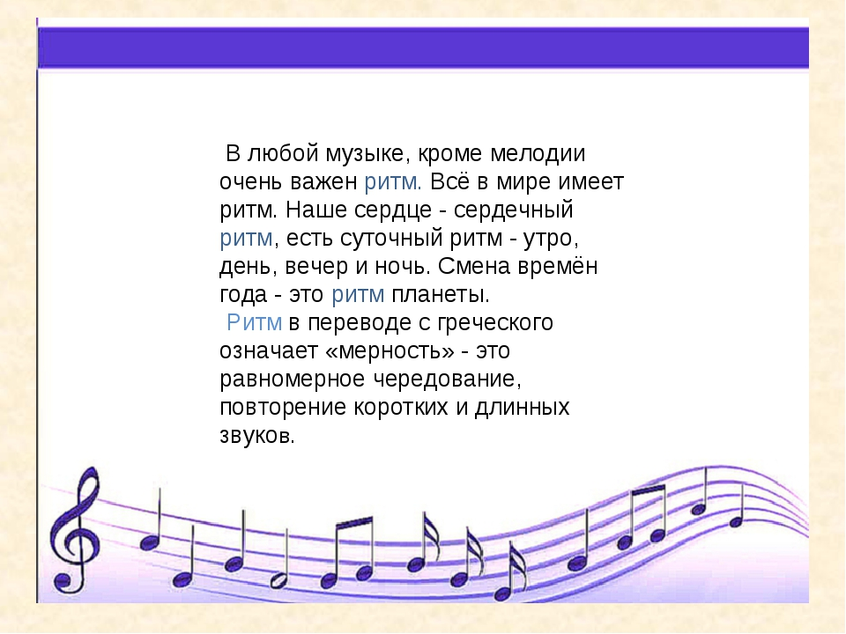
Часто ли ты бываешь на концертах? А какую музыку любишь? Что слушаешь7 Какие у тебя любимые исполнители? Когда ты был на концерте7 Как заказать билет7 Сегодня мы об этом поговорим.
Послушай эту музыку, какие чувства она у тебя вызывает? К каким стилям она принадлежит?https://youtu.be/oLjGlgPEqS0
1.Работа с учебником.
- Послушай упр 1 стр 72 и повтори за дикторомhttps://youtu.be/94bKiu9OhYI
- Послушай еще раз и переведи эти фразы. Во время звучания, старайся следить за диктором по учебнику.
- Прочитай и переведи эти фразы. Определи кому принадлежат эти фразы: покупателю или кассиру.
- Выпиши эти фразы в тетрадь и поставь рядом буквы Т (кассир) или С ( покупатель).
2. Послушай упр 3 стр 73.
- Выпиши незнакомые слова
- Прочитай и переведи этот текст.
3. В упр 2 стр 73 подбери названия заголовков к абзацам текста. Устно.
4. Задание для работы дома. Заполни кроссворд на стр 74 упр 1. Перечерти кроссворд в тетрадь. Из выделенных букв составь слово. Задание выполни письменно.

Фото работ присылать в личные сообщения или на электронную почту marika.kolesnikova@bk.ru

